115年5月27日餐點照片
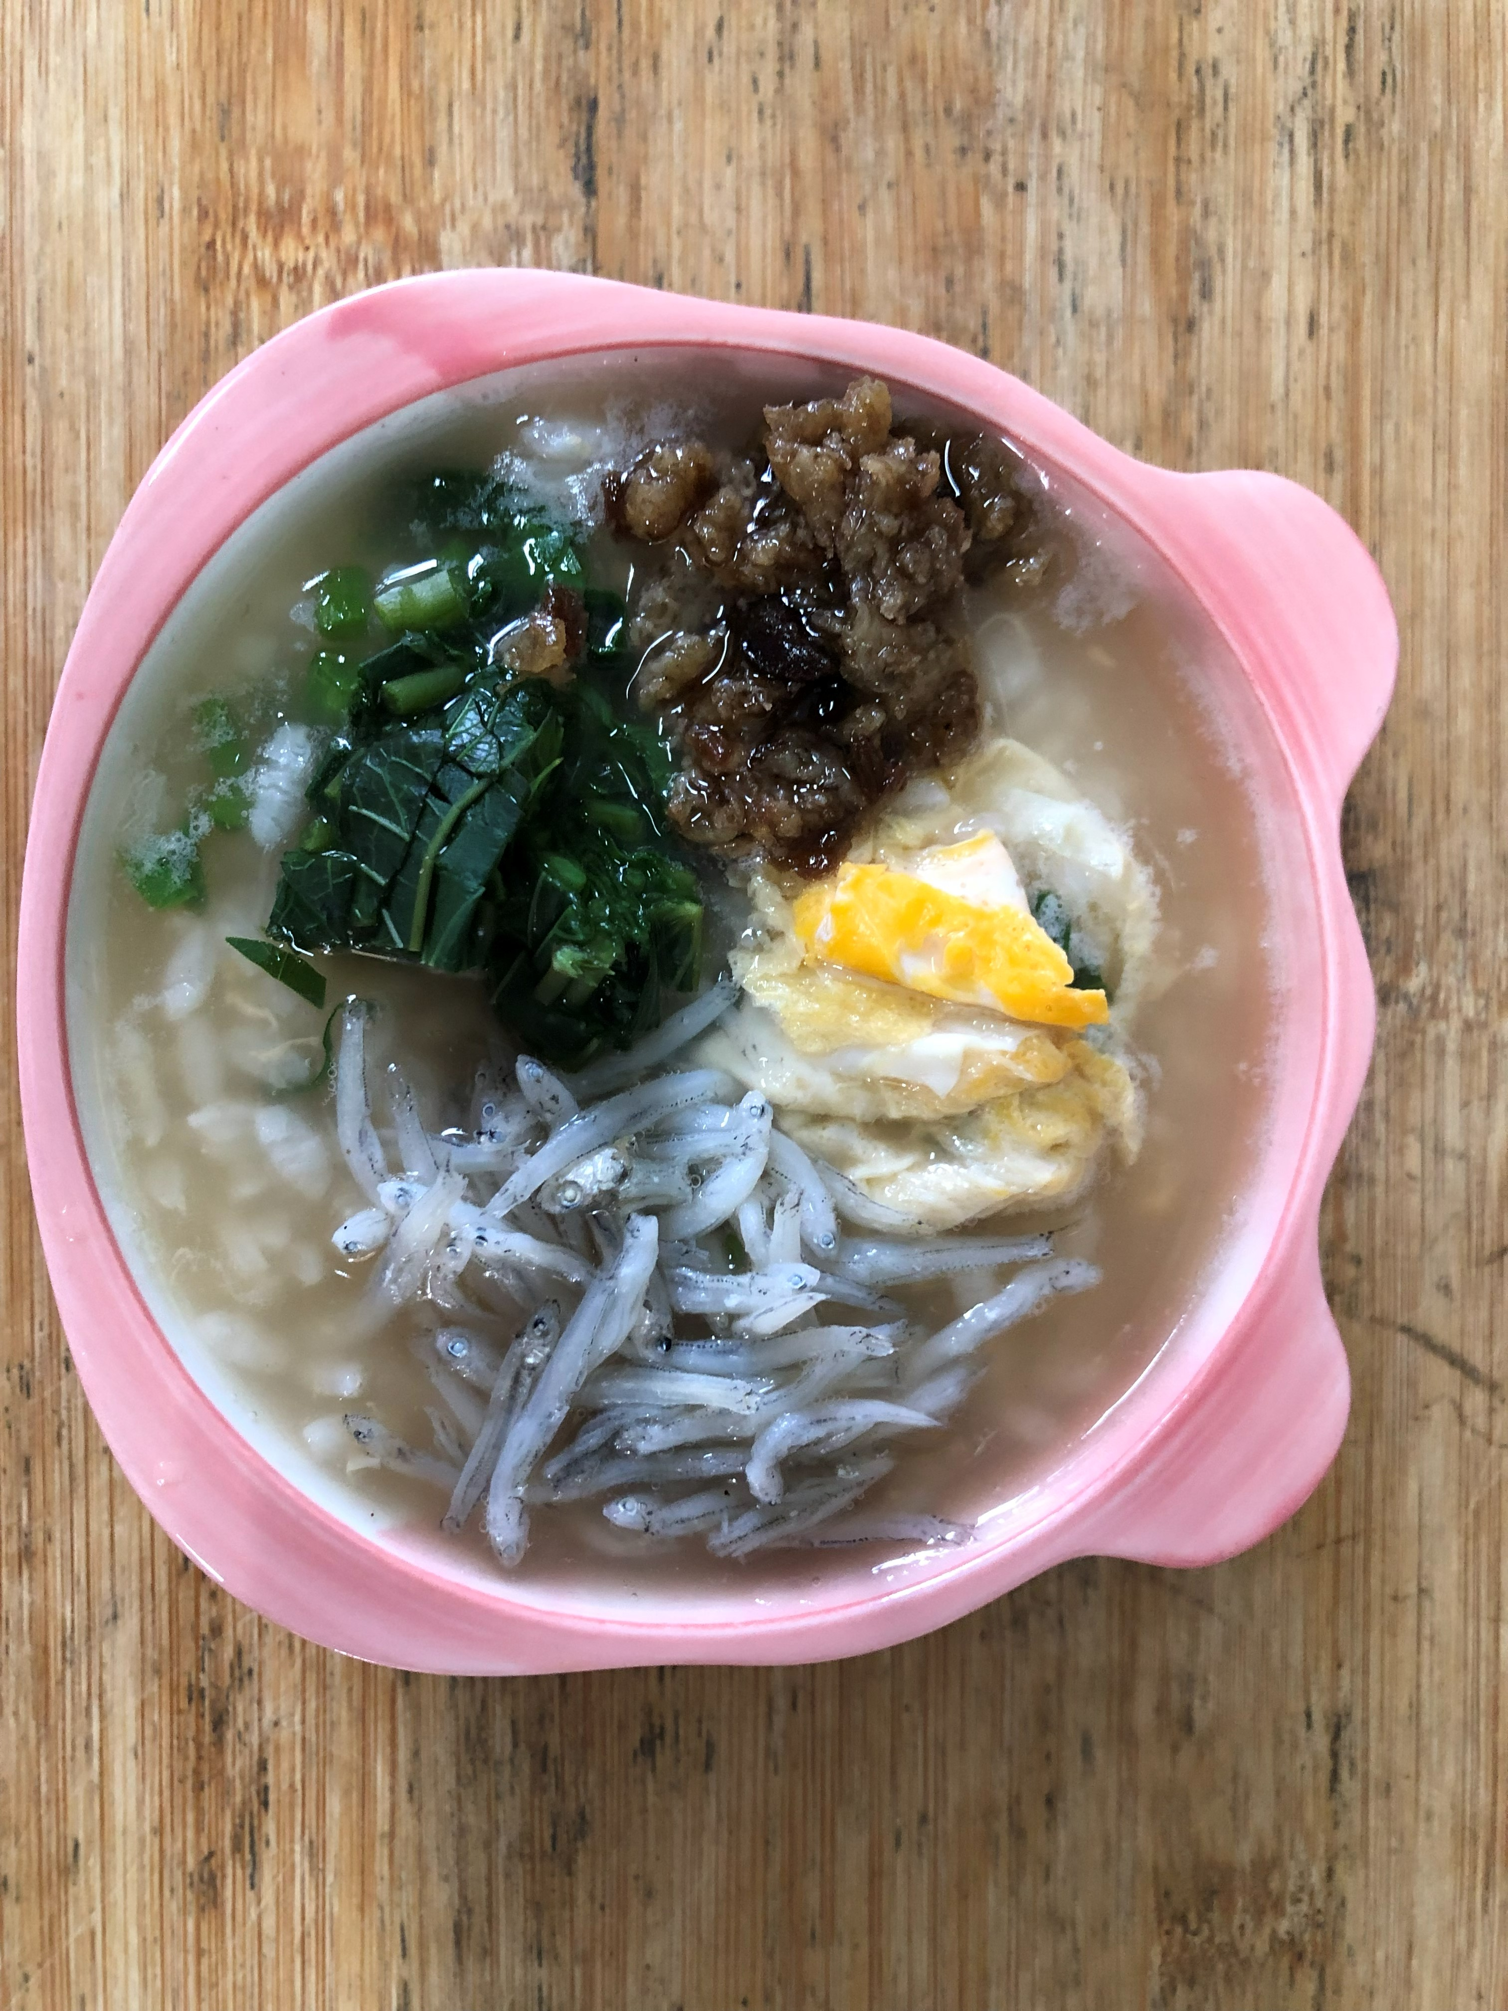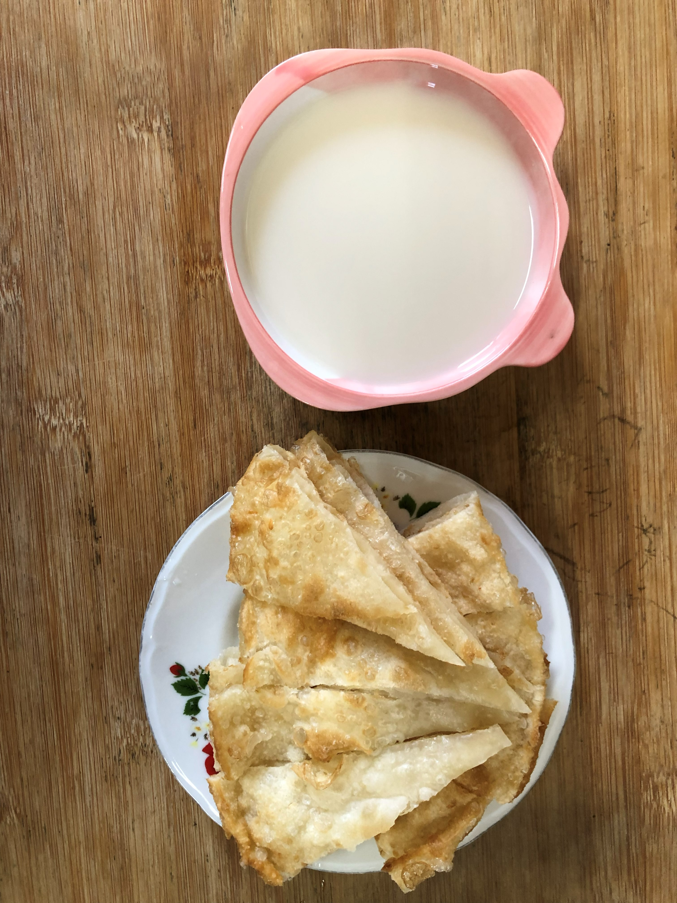
早餐(銀魚芙蓉粥) 下午點心(蔬菜餅、豆奶)
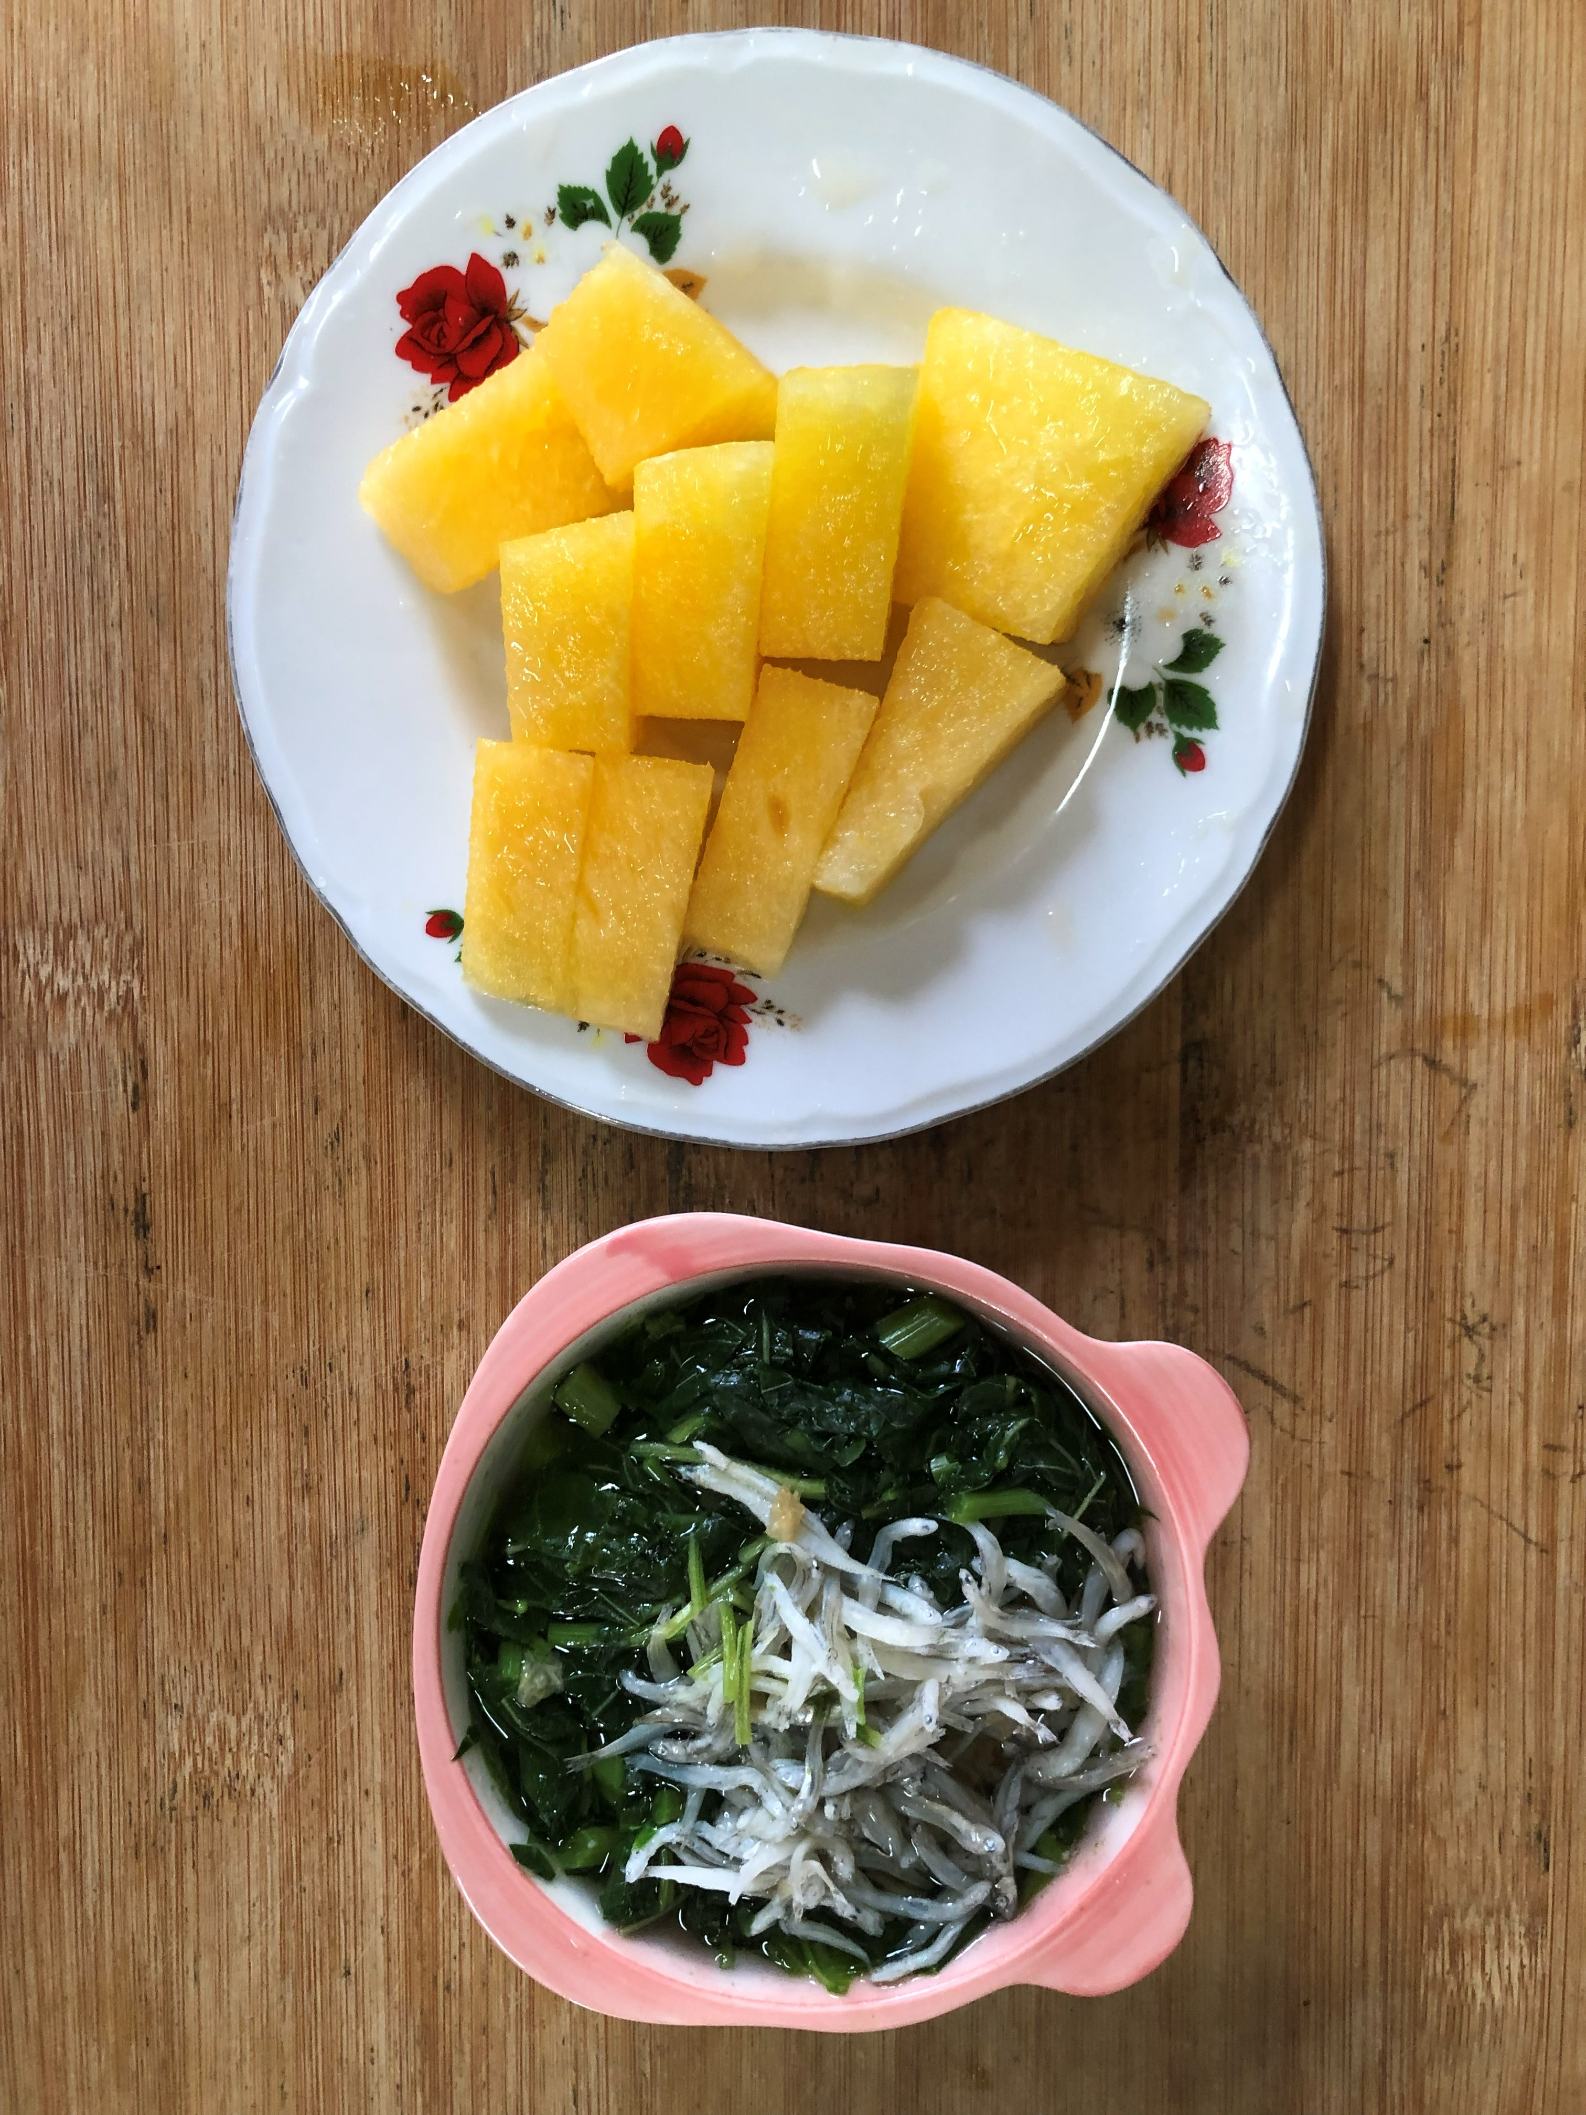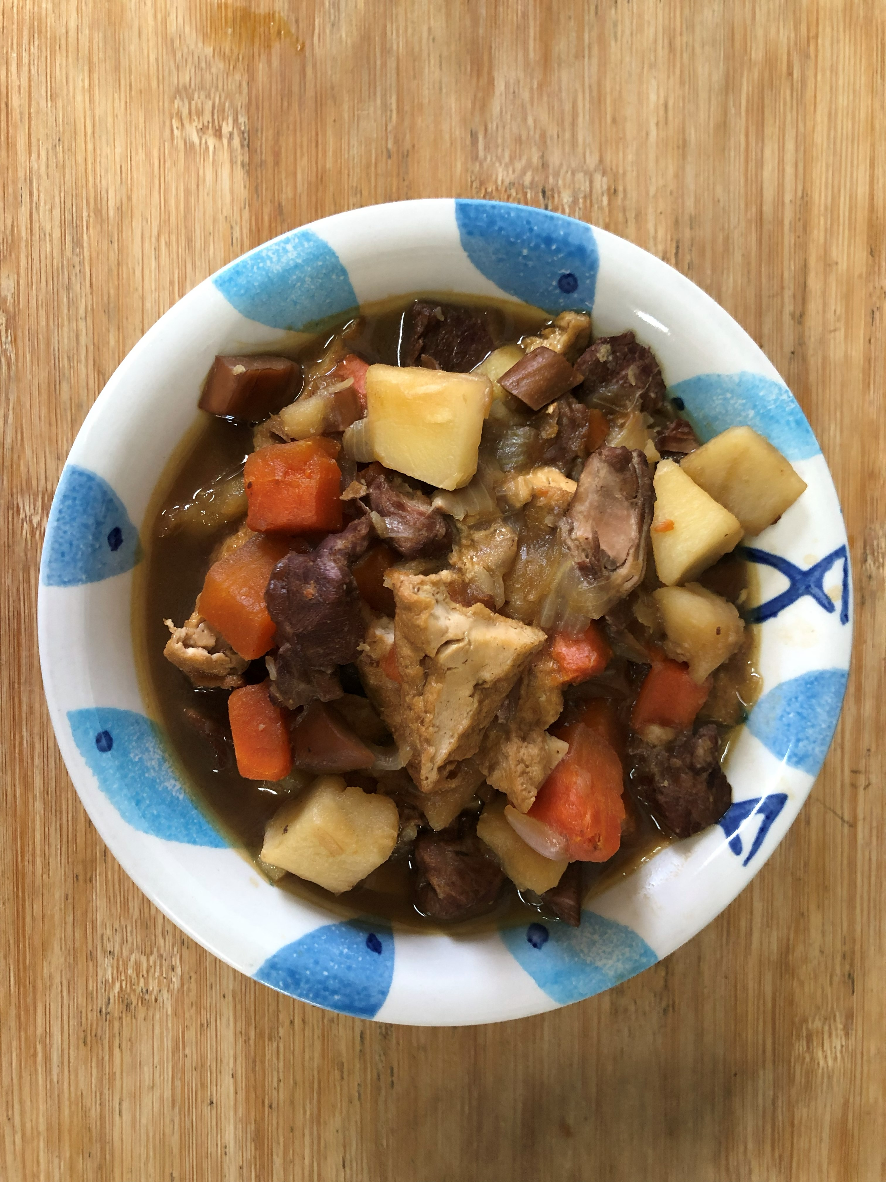
午餐(什錦燴飯、莧菜吻仔魚湯、西瓜)

